Project Builder automatise la configuration de l’installation
Un nouvel outil dans Engineering Base atténue la pénurie de personnel qualifié

Le nouveau Project Builder pour la plateforme logicielle Engineering Base (EB) d’Aucotec permet de faciliter davantage la configuration de l’installation pour les professionnels de la planification. Cet outil étend le gestionnaire de fonction standard (Advanced Typical Manager, ATM) pour EB, qui permet de définir des blocs fonctionnels transdisciplinaires rendant la structuration et la configuration des installations très efficaces. Configurable individuellement, le Project Builder instruit désormais l’ATM de façon automatique sur la sélection appropriée des fonctions standard. La combinaison d’outils augmente la qualité de la configuration de l’installation et garantit le savoir-faire.
Communiqué de presse
Le 12 décembre 2023

Le choix sans l’embarras
Jusqu’à présent, pour choisir les fonctions standard appropriées, les concepteurs devaient soit avoir eux-mêmes une connaissance approfondie de ces fonctions standard et de leurs désignations complexes, soit faire appel à des spécialistes. Le Project Builder, quant à lui, peut être configuré à l’aide de conditions et de règles pour chaque type d’installation, ce qui lui permet de disposer du savoir-faire nécessaire sur les « bonnes » fonctions standard pour des projets définis. De plus, comme il connaît les éléments constitutifs des blocs ATM, il sait automatiquement où s’insère chacun d’eux. Cela accélère non seulement la « mise en commun » des projets d’installation de toutes sortes, mais augmente surtout la qualité des données, car les erreurs d’interprétation des noms des fonctions standard sont exclues. En même temps, il n’est plus nécessaire d’avoir des spécialistes qui connaissent bien toutes les fonctions standard, y compris les fonctions et les désignations cryptiques. Ils sont rares et sont nécessaires ailleurs. Mais le Project Builder lutte contre la pénurie de personnel qualifié à d’autres niveaux également :

Configurateur configurable
Le nouvel outil de configuration n’est pas seulement configurable par des règles. Les utilisateurs peuvent également définir leur propre interface utilisateur, en fonction du flux de travail souhaité et des exigences individuelles. Que ce soit pour des types de projets ou des interfaces utilisateur individuelles, chaque configuration peut être enregistrée et donc réutilisée à l’infini. Cela permet d’accélérer encore le déroulement des projets et d’archiver des connaissances importantes, ce qui allège considérablement la charge de travail des spécialistes.

Projet et actions consécutives automatiques
Le configurateur crée le projet de manière autonome, puis l’ATM le remplit avec les fonctions standard appropriées selon les « instructions » du Project Builder. Ensuite, le nouvel outil reprend la main et peut, selon la configuration, lancer automatiquement des actions consécutives, par exemple générer des plans de bornier, créer des tables des matières ou adapter la structure de la documentation aux besoins du client. Le Project Builder guide ses utilisateurs pas à pas à travers la configuration de l’installation. Chaque clic les fait avancer d’un niveau, jusqu’à ce qu’un champ ou une installation complète soit entièrement défini et représenté dans le modèle de données. L’outil informe également des conséquences qui découlent d’un choix particulier, par exemple : « Si l'on clique sur ce point, seule cette constellation sera possible à l’étape suivante ».

Les premières présentations du concept aux clients d’Aucotec n’ont donné lieu qu’à des retours positifs : en effet, qui ne souffre pas d’une forte pression sur les projets et d’un manque de ressources ? « Le besoin est manifestement grand, comme le montre l’écrasante résonance », rapporte Michaela Imbusch, responsable produit pour le secteur Power Transmission & Distribution et l’une des « mères » de la solution.

Liens vers les visuels* :

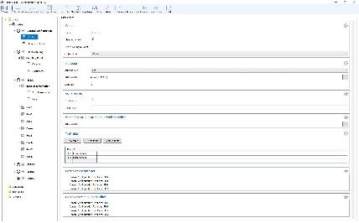
L'éditeur permet de configurer le Project Builder à l'aide de règles et de définir la disposition de l'interface utilisateur. (Image : AUCOTEC AG)
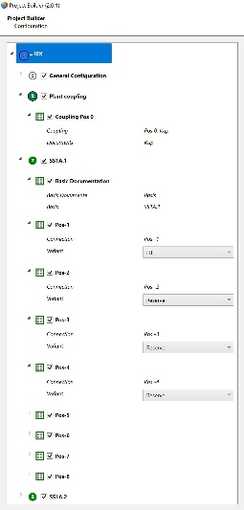
Le configurateur du Project Builder permet de choisir concrètement entre les variantes et de créer le projet cible. (Image : AUCOTEC AG)

Michaela Imbusch, responsable produit chez Aucotec : « Le besoin est manifestement grand, comme le montre l’écrasante résonance ». (Photo : AUCOTEC AG)

* Ces images sont protégées par le droit d’auteur. Elles peuvent être utilisées à des fins rédactionnelles en rapport avec Aucotec.

___________________________________________________________________________
Depuis plus de 35 ans, la société Aucotec AG développe un logiciel d’ingénierie permettant de gérer l’ensemble du cycle de vie des machines, des installations et des systèmes mobiles. Les solutions offertes s’étendent des schémas aux faisceaux de câbles modulaires pour l’industrie automobile, en passant par les systèmes de commande et le génie électrique pour de grandes installations. Le logiciel Aucotec est utilisé dans le monde entier. Outre le siège social situé près de Hanovre, le groupe Aucotec compte six autres sites en Allemagne ainsi que des filiales en Chine, en Inde, en Malaisie, en Corée du Sud, aux Pays-Bas, en France, en Italie, en Autriche, en Pologne, en Suède, en Norvège et aux États-Unis. Un réseau international de partenaires garantit une assistance locale partout dans le monde.

En cas de reproduction, nous demandons un exemplaire justificatif. Merci bien !

AUCOTEC AG, Hannoversche Straße 105, 30916 Isernhagen, www.aucotec.com
Relations publiques et presse, Johanna Kiesel (johanna.kiesel@aucotec.com, +49(0)511-6103186)

